

Оглавление

Как работать с пособием? 3
Сказка «Помощник» (дружба) 4
Сказка «Рыжая сказка» (принятие себя) 5
Сказка «Заяц» (трусость) 8
Сказка «Про Грустинку» (про адаптацию в детском саду) 9
Сказка «Про утенка Утю» (первый день в детском саду) 10
Сказка «Как стать большим» (про хорошие поступки) 11
Сказка «Как ослик учился уважать старших» (уважение старших) 13
Сказка «Волшебное слово» (про вежливость) 15
Сказка «Самое интересное слово» (как уложить ребёнка спать) 16
Сказка «Капризная кошка» 18
Сказка «Как собака друга искала» 19
Сказка «Неразлучные друзья» 20
Как Луковичка одеваться научилась (для тех, кто не любит одеваться на улицу) 21
Как Лимончик со Слоненком монстров боялись. ( для тех, кто боится темноты) 22
Сказка о том, как мама разучилась быть организованной (сказки для родителей) 23
Градусник профессора Заболейко (сказка про здоровье) 28
Как ежик за грибами собирался (сказка про пессимизм) 31
Как туфли мягкие ножки искали (сказка про то, что надо любить окружающих) 32
Сказка «Когда просыпается древний охотник» (про агрессию) 33
Упорное деревце на краю обрыва (про компромисс) 34
Сказка о двух колоннах (о необходимости разделять обязанности) 35

Как работать с пособием?
Пособие предназначено для детей и родителей.
Сказкотерапия — это «лечение сказкой», один из самых доступных и в то же время эффективных методов корректирования поведения и сознания ребенка. В сказкотерапии используются терапевтические сказки – истории, рассказывающие о проблемах и переживаниях, с которыми сталкивается ребенок. Благодаря сказкотерапии у ребенка формируется творческое отношение к жизни, она помогает увидеть многообразие способов достижения цели, развивает скрытые способности к решению жизненных задач, появляется уверенность в своих силах, развивается самооценка и самоконтроль.
Терапевтическая сказка – это сказочная история, построенная определенным образом с учетом конкретных страхов и особенностей ребенка. В таких историях очень важен главный герой, который встречается со своими страхами лицом к лицу. Ведь чем больше знаешь о том, что пугает, тем меньше боишься. По ходу действия главный герой может преодолевать разные препятствия или встречаться с монстрами и чудовищами. Дети с большим энтузиазмом воспринимают истории, где есть персонажи с теми же самыми проблемами, что и у них. Контекст этой истории может быть совсем непохожим на реальную жизнь, поскольку в сказке вполне уместны чудеса и необыкновенные события. Самое главное, чтобы в конце истории главный герой преодолел все препятствия и победил страхи.
Часто в терапевтических сказках присутствуют добрые помощники, спешащие на помощь герою. Главного героя могут защищать члены его семьи или животные, волшебные предметы или сказочные персонажи. Они могут наделять его силой и специальными умениями. В терапевтических сказках часто звучат темы дружбы и любви, и одним из основных посланий ребенку является то, что окружающий мир проявляет доброту к человеку.
Из терапевтических сказок ребенок узнает, что главному герою помогает и его собственная внутренняя сила. Это могут быть сказки о проснувшейся самостоятельности, вовремя подоспевшей смелости или об обретенной храбрости. Для страхов непереносимо, если герой способен побороться с ними один на один, за счет собственных ресурсов, качеств, умений. Поскольку ребенок отождествляет себя с главным героем, знание его сильных сторон подает пример, придает решимости и поднимает дух ребенку.
Советы родителям:
1. Прежде, чем читать детям сказку — прочтите ее сами от начала и до самого конца.
2. Читайте детям сказки соответствующие их возрасту. Только тогда они будут полезны и интересны малышам.
3. Если ваш ребенок совершил плохой поступок или не хочет добросовестно выполнять свои обязанности — вместо нравоучений (или физических наказаний) прочитайте ему соответствующую сказку.
4.Во время чтения сказки ведите диалог с детьми. Читая детям сказки, интересуйтесь их мнением. Спросите хорошо или плохо поступил главный герой. В конце обязательно узнайте у малыша понравилась ли ему сказка и чем именно. Подобные беседы учат детей думать и анализировать чужие и собственные поступки.
5. Перед тем, как прочитать ребенку финальную сцену, спросите у него, как на его взгляд должна закончиться сказка. Пусть малыш пофантазирует.
6. Сказка должна быть понятна детям. Читая детям сказку, отвечайте на их вопросы, заменяйте незнакомые слова на знакомые или объясняйте их значение.

Сказка «Помощник» (дружба)
Автор: Пляцковский Михаил
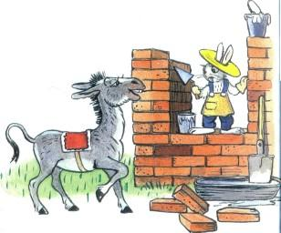
— Помоги мне, ослик, дом построить! — попросил кролик Кочерыжка. — Вместе работать и быстрей, и веселей!
— Я тебе в другой раз помогу. А сейчас у меня го­лова болит, — ответил, притворно вздыхая, ослик по имени Алфавит, которому почему-то из всех букв нра­вились всего две — и он всё время повторял поэтому: «И-А... И-А... И-А...»
Ничего не сказал больше кролик и принялся за де­ло. Надел он передник и рукавицы — и давай из кир­пичей стены класть. А на обед ему крольчиха супу наварила — вкусно­го, душистого, аппетитного. Учуял ослик запах супа — даже слюнки у него потек­ли. Пришёл он к своему приятелю кролику и говорит:
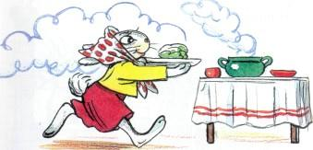
— Помнишь, Кочерыжка, я тебе обещал, что в дру­гой раз помогу?
— Помню.
— Вот я и пришёл, чтобы помочь тебе суп есть. Вместе-то мы с ним живо управимся!
— Спасибо за помощь, — сказал кролик. — Толь­ко я сейчас и без тебя обойдусь!
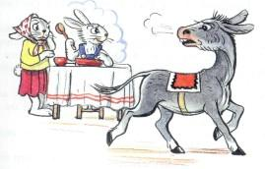

Пояснение:
Известное поучительное произведение о дружбе «Помощник» Михаила Пляцковского, российского писателя-драматурга повествует о дружбе ослика и кролика. Сказка учит ребенка внимательному отношению к друзьям, вовремя откликаясь на зов помощи. Такая неприятная деталь, как отказ помогать другу, притворившись больным, рассорила зверей. Трудолюбивый кролик решил построить новый дом, но, понимая, что в одиночку сложно справиться, попросил друга о помощи. Однако ленивый кролик отклонил предложение, сетуя на болезнь. Как вдруг, невероятно вкусный запах душистого супа поймал прыгуна на лжи.

Сказка «Рыжая сказка» (принятие себя)
Автор: Абрамцева Наталья
Рыжая кошка была такой маленькой, что еще не успела узнать о том, что рыжих кошек на свете не так уж много. Гораздо меньше, чем, например, серых. И о том, что рыжий цвет — не простой, как, скажем, цвет серый. Зато маленькая кошка знала, что такое друг. Ее друга звали Солнце.
Они познакомились недавно на крылечке дома. Солнце проплывало по небу и увидело внизу что-то очень рыжее. Солнце прищурилось и спросило:
— Это кто там? Не мой солнечный зайчик? Рыжка (в золотых лучах она правда казалась чем-то солнечным) подняла мордочку и ответила обиженно:
— Какой же я зайчик? Я — кошка. Меховая, а вовсе не солнечная.
— Точно, рыжая кошка. Да ты не обижайся. Разглядеть трудно: маленькая очень.
— Вырасту!
— Конечно,— прозвенело Солнце.— А мне показалось, зайчик мой сбежал без разрешения. Непорядок ведь?
Так они и подружились. Доброе взрослое Солнце проплывало над крылечком в полдень. Медленно, чтобы Рыжка погрелась в его лучах. А еще Солнце рассказывало ей, что происходит в небе, какая туча с какой молнией поссорились и какое облако за какую горную вершину зацепилось.
А маленькая рыжая кошка рассказывала Солнцу, как живут люди в своем красивом летнем доме.
Но однажды Солнце не пришло. Рыжка удивилась, посмотрела в небо и увидала серые тучи.
— Наверное, тучи задерживают Солнце. Пойду навстречу,— решила она и осторожно спустилась с крылечка на садовую дорожку.
Раньше Рыжка не гуляла по дорожке: боялась уходить от крыльца. Но она знала, что дорожка идет в ту сторону, откуда приходило Солнце.
Маленькая рыжая кошка шла медленно, осторожно ставя лапки на дорожку. Вдруг тихий смех. Слева — роскошные ярко-красные маки.
— Вы мне смеетесь?— спросила Рыжка.
— Не тебе, а над тобой,— прошелестели маки.
— Почему?..
— Ну-у-у… Ты же смешная…
— Почему?
— Ну-у-у… Ты рыжая…
— Да,— согласилась кошка,— рыжая. А почему смешная?
— Так ведь рыжая!
Маленькая кошка не понимала, почему смеялись маки, но ей казалось, что смеялись не весело, а насмешливо.
— Ну и ладно,— просто так, сама не зная о чем, сказала маленькая кошка и пошла дальше. Слышит — кто-то тихо фыркнул и сказал:
— Совсем, совсем рыжая!
Маленькая кошка оглянулась и обрадовалась. Справа от дорожки расположилась стайка невысоких цветов. Цветом своим очень похожих на нее. Люди называют их ноготками.
— Привет,— весело сказала Рыжка,— и вы, и я — рыжие. Хорошо! А вот некоторые считают рыжий цвет…— И она замолчала. Потому что цветки-ноготки резко подняли лепестки и захлопнулись. Только один, наверное главный, цветок не закрылся и очень рассерженно посмотрел на маленькую кошку:
— Как ты смеешь называть нас рыжими? Это ты — рыжая.
— Да я-то, конечно, я знаю. Но разве вы не рыжие тоже?
— Нет!— совсем рассердился цветок-ноготок.— Мы оранжевые.— И он тоже закрылся.
Маленькая рыжая кошка пошла дальше. Ей было грустно: и Солнце не нашлось, и стало совершенно ясно, что рыжий цвет нравится не всем.
Наконец дорожка уткнулась в маленькую клумбу, на которой рос большущий куст прекрасных белых лилий.
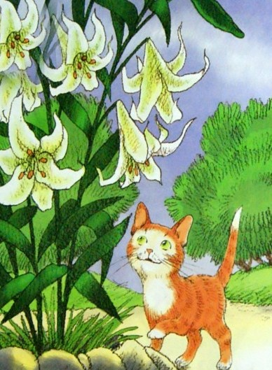
— Ой!— только и могла сказать восхищенная Рыжка.
Одна чудесная белая головка склонилась, и лилия сказала томно:
— Ах, не надо восхищений. Они однообразны и утомительны.
— Хорошо, я восхищаться не буду, хотя вы очень красивы,— маленькая кошка, не раздумывая, подчинилась прекрасным цветам,— не буду, а спросить вас можно? Посоветоваться.
Гордые цветы были удивлены или, представь, польщены. Совета у них никто никогда не спрашивал. Ими только любовались.
— Скажите,— немного замялась Рыжка,— вот некоторым кажется, что рыжий цвет то ли плохой, то ли… ну… в общем, смеются… Вы не стали бы смеяться? Не стали бы? Правда?
— Конечно, мы не станем смеяться над тобой. Это недостойно нас.
— Что значит недостойно вас?—чуть насторожилась маленькая кошка.
— Это значит, что сами мы так прекрасны, что должны притвориться, будто не видим, что ты рыжая,— ответила самая красивая лилия.
— Будто не видите?
— Да.
— А если все-таки…
— Нет. Мы хорошо воспитаны..
— А другие цветы?
— Многие цветы,— прекрасная лилия смутилась,— попроще нас, могут вспомнить,— она заговорила шепотом,— детскую песенку-дразнилку: «Рыжий-рыжий, конопатый…» Дальше там тоже насмешливые слова.
— «Конопатый»…— задумчиво повторила маленькая рыжая кошка.— Еще и конопатый!— И она прикрыла лапкой нос, на котором ухитрились поместиться полторы веснушки.
А потом кошка, хоть и маленькая, выпустила коготки.
— Вы не видите? Так я сама говорю всем! Всем на свете! Я — рыжая, рыжая-прерыжая! Ясно? Ясно вам?— и заплакала маленькая кошка. Горько и громко.
Не плачь, кошка, все хорошо. Солнце вернулось!
— Солнце, Солнце,— стала рассказывать маленькая кошка,— я совсем рыжая, очень рыжая. Что же мне делать?
— Радоваться, сестричка,— спокойно ответило Солнце.
— Чему?— удивились цветы.— И почему она — ваша сестра? Вы шутите. Золотой Цветок неба!— Цветы иногда любили пустые красивые слова.
— Я не цветок, я просто обыкновенное небесное светило,— скромно сказало Солнце,— и я не золотое, я — рыжее.
— Рыжее???
— Да. Я — желтое? Нет, одуванчик желтый. Я — золотое? Нет, золотые шары — золотые. Я — красное или оранжевое? Нет, маки — красные, ноготки — оранжевые. И конечно, никто не скажет, что я — белое. как лилия. Выходит, я — рыжее.
— И я рыжая! Как Солнце, как Солнце!— запрыгала маленькая кошка.
— Мы, знаете ли, родственники,— улыбнулось Солнце. Молчали маки, ноготки, лилии. Зато раздался препротивный голос старой вороны. Она и прекрасные лилии, как это ни странно, дружили.
— Что кошка рыжая, как вы, Солнце, не споррю,— каркнула ворона,— а как с веснушками? У нее целых полторы. А у вас — нет! Как же вы без веснушек?
— Как?— испугалась маленькая кошка.
— Плохо,— вздохнуло Солнце,— мне веснушек очень не хватает. Вы, уважаемая старая ворона, конечно, знаете, веснушки — это подарок самой красавицы Весны. На всех подарков не хватило. Маленькой кошке хватило, а мне и вам — нет. Не повезло нам с веснушками, дорогая старая ворона.— Так сказало Солнце и добавило:— Пошли, Рыжка, а то мы с тобой до крылечка никак не доберемся.
— Пошли,— согласилась маленькая кошка, а обернувшись, все-таки сказала:— Не повезло вам всем с веснушками!
Сначала Солнце и кошка молчали. Потом Рыжка спросила:
— Они всегда будут злыми?— Они не злые,— спокойно ответило Солнце,— они глупые и не понимают, что рыжая кошка — это так же красиво, как белые лилии.
— Да?!
— Да.
— Я тоже не понимаю,— сказала маленькая кошка.
— Я же говорило: маленькая ты очень. Вот и не понимаешь.
— Вырасту.
— Конечно,— согласилось Солнце.

Пояснение:
«Рыжая сказка» Натальи Абрамцевой рассказывает историю о необычном котенке. Поучительный рассказ помогает деткам с нестандартной внешностью увидеть красоту в себе и принять исключительную индивидуальность. Главный герой – маленький рыжий кот, который пока настолько маленький, что даже не знает, что он рыжий. Милый котенок выделяется на фоне остальных котов своим уникальным цветом шубки, но сородичи тайком посмеиваются над рыженьким котом. Однажды усатый-полосатый встречает полезного друга, который подтолкнул его увидеть прекрасное в себе и окружающем мире.

Сказка «Заяц» (трусость)
Бурятская сказка
В давно-давние времена заяц всех боялся: летающих по небу птиц, ходящих по земле зверей, даже перед серыми мышами дрожал в страхе. Заплакал с горя заяц.
— Нет на свете зверя пугливее меня. Пойду утоплюсь в быстрой реке или сгорю в огне…
Побежал заяц умирать. Выскочил из кустов, слышит, кто-то испугался его и бросился в сторону. Зашумели сухие листья.
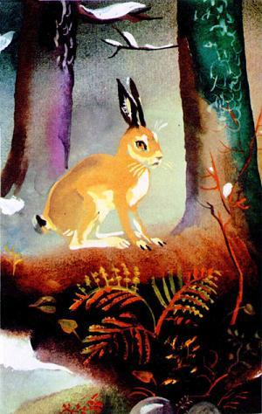
Видит заяц: бегут от него перепуганные овцы. Обрадовался:
— Ага, есть звери пугливее меня!
И от радости так расхохотался, что верхняя губа у него лопнула. Вот и стал заяц с раздвоенной губой.
Пояснение:
Коротенькая бурятская сказка "Заяц" о страшно трусливом зайчишке. Эта простая история показывает своим читателям, что нельзя поддаваться панике и беспричинному страху, а нужно взять себя в руки и бороться. Жил на свете заяц и так он всего боялся, что надоела ему такое существование. И решил зайчишка умереть. Отправился искать свою погибель. Зашуршал в кустах и испугал стадо овец. Невероятно обрадовался трусишка, что есть звери пугливее его.

Сказка «Про Грустинку» (про адаптацию в детском саду)
Автор: неизвестен
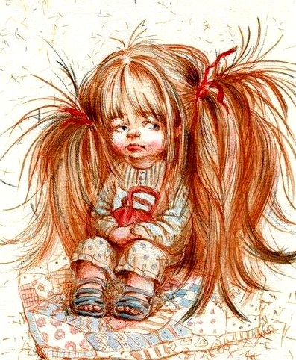
Жила-была девочка Маша. Сначала она была совсем малышкой, а потом росла-росла и подросла. Да так подросла, что можно теперь ей было в садик идти с ребятками играть. Мама и папа так обрадовались, что Маша большая. Устроили праздник. Мама торт испекла, и Маша даже сама свечки задувала.
На следующий день Машуля в первый раз в садик пошла, и так ей там понравилось, что даже уходить не хотела. Играла с игрушками, кушала кашу-вкусняшу. А еще у неё там дружок появился – Семён, такой весёлый мальчишка с кудряшками.
Целыми днями они вместе играли. Семён садился на одном конце комнаты и толкал Маше большой грузовик. Маша ловила его, нагружала в кузов кубики и отправляла к Семёну, а он строил большую башню. Весело им было вместе. Даже засыпать было нескучно, потому что кроватки стояли рядышком, и они вместе закрывали глазки и спали.
И вот в один осенний дождливый день, когда листья стали совсем жёлтыми, ветер принёс в детский садик Грустинку. Она была такая маленькая, серенькая, как микробик, влетела в форточку и спряталась в кармашек к Маше. И тут Машу как подменили. Стало ей грустно, она почему-то расстроилась, маму потеряла и давай плакать. Все ребятки и воспитательница её успокаивали, успокаивали… А слёзки сами собой всё равно капают, так кап-кап-кап… И всё Маша знает, что мама скоро придёт, просто сходит на работку, потом купит вкусный йогурт и прибежит за Машей. Знает это Маша, а всё равно почему-то грустно – хочется, чтобы мама прямо сейчас пришла… А это всё грустная Грустинка сидит в кармашке и Машу расстраивает, плакать заставляет.
Семён Машу пытался развеселить: и в каравай предлагал поиграть, куклу ей в коляске прикатил — а Маша всё равно грустная. И тут Семён увидел, что у Машули глазки совсем мокрые. И решил ей помочь:
– Дай, — говорит, — я твой платочек достану, и слёзки вытрем, не плачь!
Вытащил Сёма Машин платочек, вместе с ним Грустинка из кармашка и вытряхнулась, и опять в форточку улетела. А Маша тут же улыбнулась, а потом засмеялась и стала снова весёлая. А Сёма и другие ребятки, конечно, очень обрадовались, что Грустинка совсем улетела, и все вместе побежали мультики смотреть.
С тех пор Маша всегда свой кармашек проверяет, не застряла ли там Грустинка и никогда в садике больше не грустит.
Пояснение:
«Сказка про Грустинку» ‒ это короткая сказка о девочке Маше, которая быстро подросла и пошла в детский садик. Эта милая история научит малышей не грустить, когда мамы нет рядышком, потому что в садике много друзей, с которыми можно играть. А мама обязательно придет после работы, и вы вместе вернетесь домой. У Машули в садике появился дружок ‒ мальчик с кудряшками по имени Семен. С ним интересно было возить кубики на грузовике, из которых мальчишка потом построил настоящую высокую башню. И кашу малыши весело ели, и даже спать рядышком было не скучно. А что надо делать, чтобы не грустить, вы, малыши, узнаете, если прочитаете сказку.

Сказка «Про утенка Утю» (первый день в детском саду)
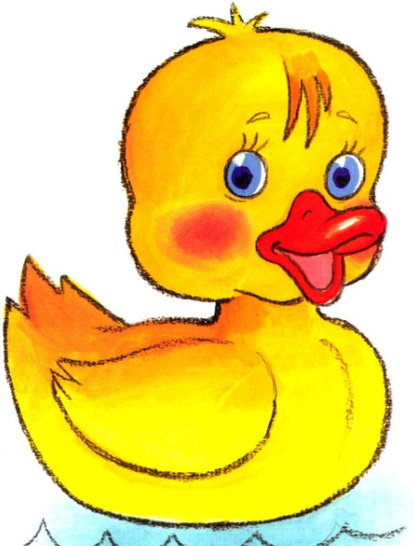
Автор: неизвестен
Жил-был утенок Утя. Однажды утром оказалось, что у него сегодня день рождения. Мама утка сказала, что Уте уже 2 года и совсем скоро он пойдет в детский сад. Утя необычайно обрадовался, ведь он знал по рассказам своих соседей по пруду, что в детском саду у него появятся много новых друзей. И вот настал долгожданный день. Утя с мамой отправился в детский сад. На пороге их встретила воспитательница. Уте было немножко боязно отпускать мамино крыло, но любопытство взяло верх и Утя перешагнул порог группы.
Мама сказала, что обязательно придет за ним вечером, это успокоило Утю и он побежал рассматривать игрушки. Чего только не было на полках группы- машины, автобусы, эксковаторы, поезда. А еще различные мозаики и конструкторы. А сколько кукол улыбалось с полок Уте, просто разбегаются глаза. » И как же я раньше жил без всего этого» – подумал Утя. Но тут воспитательница объявила, что пора мыть руки и садиться завтракать. На завтрак была каша. Вообще-то Утя не очень-то любил эту кашу, но воспитательница так интересно рассказывала, как эта каша попала к нам на стол, что Утя не заметил, как съел целую тарелку.
А потом все завертелось: сначала все ребята вместе с воспитательницей ходили к куклам в гости и «пекли » бараночки из пластилина, потом пели такую веселую песенку, что песенка еще долго не уходила с языка. А на прогулке играли в волшебный поезд, который вез ребят через леса и горы и поля и моря. Оказалось, что мир очень большой и существует не только пруд и детский сад, но и много чего еще интересного. Но в этом Утя как-то не успел разобраться, решил, что потом спроит у воспитательницы.
После прогулки все пошли обедать. Обед был очень вкусным, а когда Утя допивал компот, у него начали слипаться глаза. «Хорошо бы и поспать» – подумал Утя. И тут же воспитательница пригласила его в спальню. Там Утю ждала мягкая кроватка, а на одеялке были нарисованы веселые гномики. Воспитательница читала детям сказку. Засыпая Утя думал о том, что как же ему повезло. А еще Утя решил, что обязательно, как только вырастет станет воспитателем. Больше он подумать ни о чем не успел, потому что сладко заснул.
Проснулся Утя от веселой музыки. Оказалось, не вставая с кроватки, можно делать веселую и полезную зарядку. «Надо будет обязательно научить этому мамочку», подумал Утя. И тут ему стало грустно. Ведь это был его первый день без мамы и сейчас ему очень захотелось поплакать. Но воспитательница подошла к нему и шепнула на ушко о том, что в раздевалке его уже целый час ждет мамочка, ждет, когда же он проснется. «Все-таки обязательно стану воспитателем» – подумал уже во второй раз Утя, -»они дарят детям радость».
Когда Утя с мамочкой шли домой, рот его не закрывался. Утя хотел рассказать маме все: и то, как полезно по утрам есть кашу, и про зарядку, и про привязчивую песенку, и про волшебный поезд. А дома вся семья собралась за столом. Все пили чай с тортом, который купил папа по случаю первого дня в детском саду. Утя заснул раньше обычного. А мама с папой еще долго сидели-сидели за столом и говорили, как же Утя подрос за этот день, как поумнел и как они им гордятся…
Пояснение:
Образец современного фольклора «Сказка про утёнка Утю» рассказывает о первом дне малыша в садике. Сказочная история учит малых ребят тому, что в детском садике они узнают много интересного и полезного, а главное, у них там появится много друзей. Когда двухлетнего Утю мама в первый раз привела в садик, он немного побаивался. Хотя в душе радовался, что будет ходить сюда, потому что был наслышан от старших утят, как здесь хорошо. Ему просто не приходилось расставаться с мамой. Но любопытно взяло свое, и он смело переступил порог садика. Ему понравилось всё: и множество разных игрушек, различных конструкторов, мозаик. Он даже съел тарелку каши, которую, думал, что не очень любил…

Сказка «Как стать большим» (про хорошие поступки)
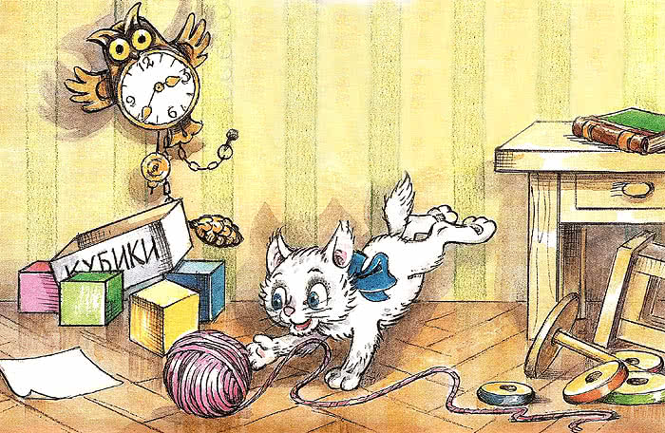
Автор: Цыферов Геннадий
Как ты думаешь, чему так удивляются часы и даже головой качают?Ну, конечно. Мамы Кошки нет дома, а Котёнок с голубым бантиком такую игру устроил: всё раскидал, всё разбросал.

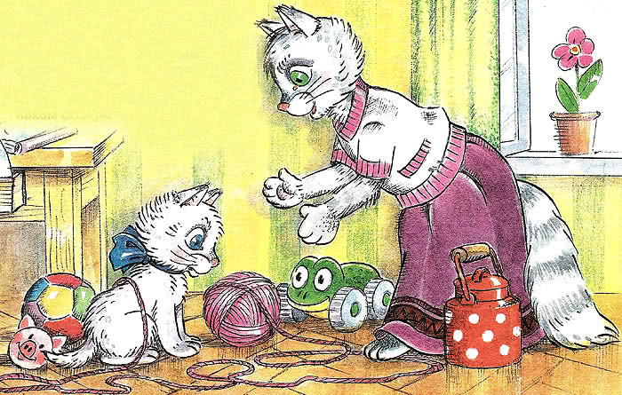
Пришла мама Кошка, вздохнула: «Ах!», грустно покачала головой и тихо сказала:— Какой ты у меня маленький, совсем не умеешь играть один. Ну, вот что: сиди смирно-смирно, а я за молоком схожу.

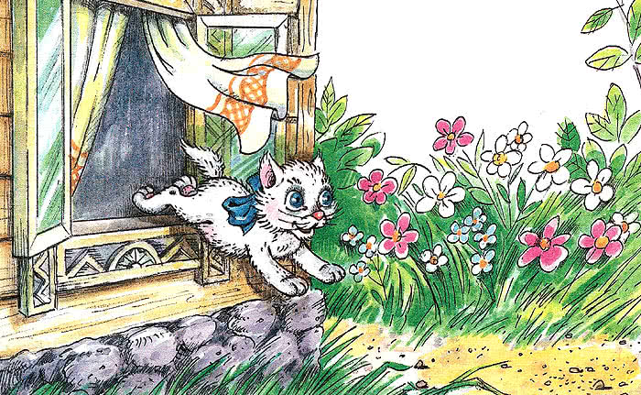
«Сиди смирно!..» А разве можно сидеть смирно, если ты обиделся на маму?! Ну зачем она каждый день говорит: «Маленький!» Он совсем не маленький. Тут Котёнок надулся и, точно большой мячик, выпрыгнул в окошко.

На улице Котёнку вначале очень понравилось. «Вот я какой, — думал он. — Один хожу, точно большой. И играю».Но едва он так подумал, как тут же услышал:— Фу, какой маленький!
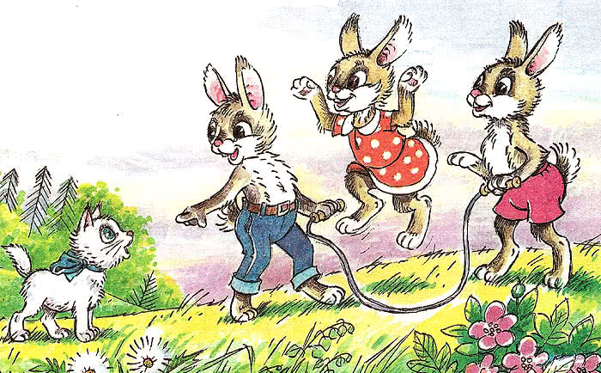
Конечно, трудно пережить такое «фу». Смахнув с ресниц слезинку, Котёнок решил: «Зайцы просто ошиблись». Однако спустя минуту он услышал опять то же самое: «Фу, какой маленький…» И это сказали не болтливые зайцы, у которых уши похожи на варежки. Нет, это сказал мудрый Бобёр.
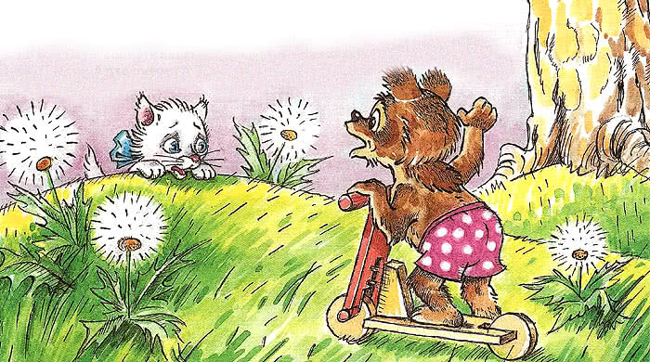
Грустно стало Котёнку.А в это время мимо ехал Медвежонок.— Уф, какой прекрасный одуванчик с голубыми глазами!— Да, — кивнул Котёнок, — может, я и прекрасный. Только я хочу быть большим.
— Большим… — задумался Медвежонок. — Если влезть на большую сосну, к самому солнышку, сразу все станут маленькими. А это значит — ты станешь большим.
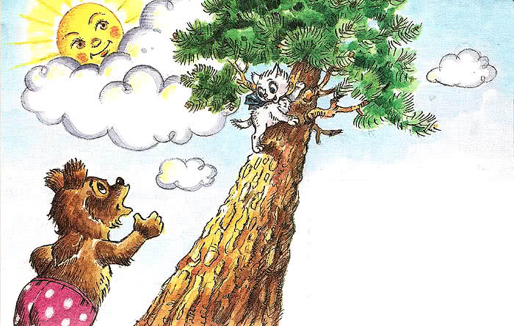
— Конечно, — мяукнул Котёнок и полез на дерево.Но случилась странная вещь. Когда Котёнок сверху крикнул:— Эй, Медвежонок, ну как, я уже большой?Медвежонок ответил:— Нет, почему-то ты стал ещё меньше.— Не может быть, — не поверил Котёнок и хотел спросить солнышко. Но солнышко улыбнулось и спряталось.

Пошёл дождь, и Котёнок увидел: из-под земли растут грибы. В красных шляпках, на жёлтых ножках, они стоят, как солдаты на параде. А ветер и дождь поют в листьях, точно торжественные трубы. Ах, как красиво!И тогда, подняв уши, Котёнок тоже вышел на тот парад под дождём.«Сейчас, — думал он, — сейчас я обязательно вырасту».
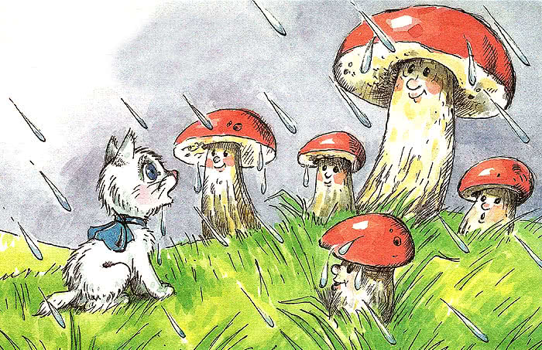
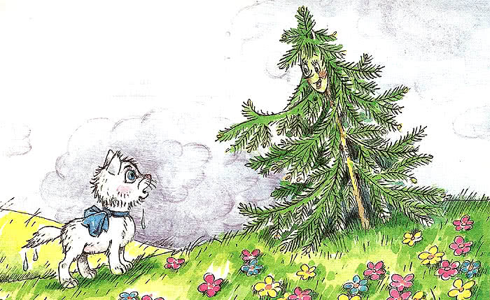
А после дождя спросил Елочку:— Скажи, пожалуйста, я здорово вырос?— Ты? — удивилась Ёлочка и захихикала. — Ну как же ты мог стать больше, если шерсть на тебе от дождя свалялась?! Ты теперь как маленький мокрый клубок.

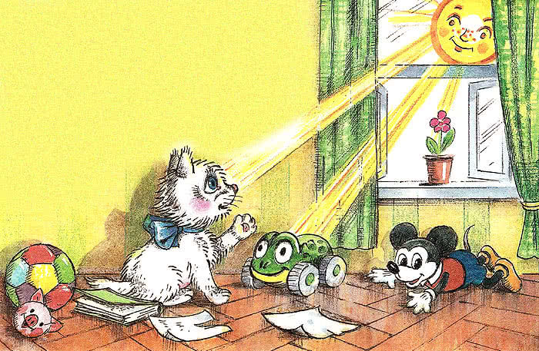
Больше в лесу нечего было делать. И печальный Котёнок пришёл домой. Нет, теперь он не мечтал стать взрослым. Он теперь совсем отчаялся. Но с неба ему улыбнулось солнышко.— Я знаю, ты хочешь стать большим, — сказало оно Котёнку. — Так делай то, что я покажу. — И доброе солнышко показало, куда надо поставить разбросанные игрушки.

Всё Котёнок расставил, всё убрал… И даже пушистым хвостиком подмёл пол. Лишь одному не поверил: неужели теперь он стал большим?!
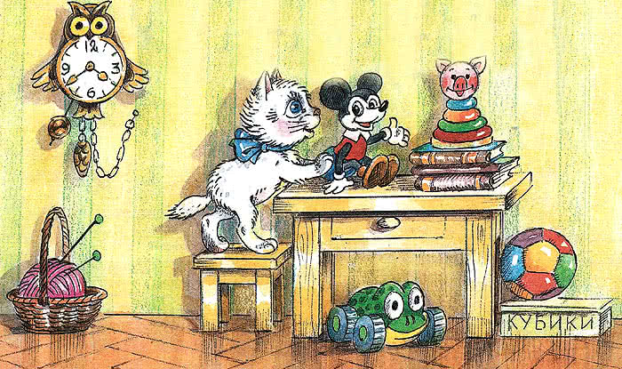
Пришла мама Кошка и от удивления чуть не уронила бидон с молоком — так в комнате чисто. Мама вздохнула: «Ах!», но потом сказала:— Да ты у меня совсем большой. Подумать только, сам убрал игрушки!
Вот и всё. Теперь ты понял, как стать большим? Прежде всего надо убрать свои игрушки.

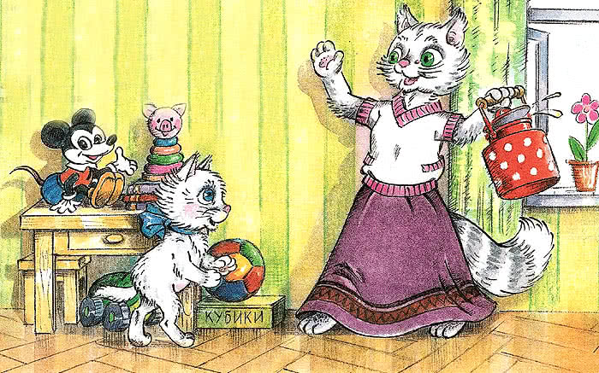
Вот, например, Слонёнок большой. Но если он не убирает свои игрушки, всё равно про него говорят: «Фу, какой он маленький…» Да, да.А если не веришь, спроси солнышко.
Иллюстрации: Т.Сазонова, Ю.Прытков.

Пояснение:
Очаровательная сказка про милого котенка «Как стать большим» написана известным советским сказочником Геннадием Михайловичем Цыферовым. Добрая история показывает малышам, что для того, чтобы быть большим нужно совсем немного. Важно совершать хорошие поступки и поступать по-взрослому. Главный герой – маленький котенок, которого все так и называли «маленький». Трогательного мурлыку обижало такое прозвище и он поскорее хотел стать большим. И высоко на дерево залез, и под грибным дождем намокал, – ничего не помогало! Пока отчаянному котенку не улыбнулось Солнышко и не подсказало эффективный метод взросления.

Сказка «Как ослик учился уважать старших» (уважение старших)
Автор: Пляцковский Михаил
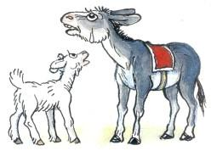
Шёл по дороге ослик Алфавит. Шёл и плакал. Встретил его козлёнок Мармеладик и спрашивает:
— Ты почему плачешь? Может, тебя обидели?
— Нет. Никто меня не обижал.
— В чём же дело?
— Бабушка прогнала меня из дому и сказала, чтобы я не возвращался до тех пор, пока не научусь... уважать... старших... А как я могу научиться, если нигде нет такой школы?
— Вытри слёзы, ослик. Я помогу тебе.
— Правда, поможешь?
— Правда, помогу. Ты должен запомнить несколько правил. У тебя хорошая память?
— Не жалуюсь!
— Вот и чудесно! Значит, запоминай: старшим надо уступать дорогу, пропускать их вперёд, вежливо разговаривать с ними, не дерзить, не пререкаться, не похлопывать по спине, как равных, а самое главное — не забывай прислушиваться к их советам...

— Ой, сколько правил! И как ты смог их все запомнить?
— Я воспитанный козлёнок, вот и всё.
— А я, по-твоему, невоспитанный ослик, да?
— Ничего такого я, кажется, не говорил, — смутился Мармеладик. — Однако мне пора. И он быстро распрощался с осликом, чтобы не поссориться. Догнал ослик Алфавит по дороге старенькую лошадь Тпру, нагружённую разными покупками, и думает: «Сейчас проверю, научил ли меня козлёнок старших уважать...»
Поравнялся ослик с лошадью и говорит:
— Здравствуйте, лошадь Тпру! Не бойтесь, я вам дерзить не буду. И похлопывать по спине, как равную, тоже не буду.
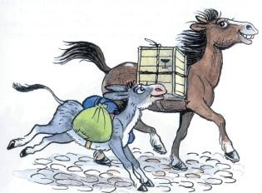
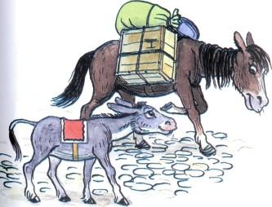
— А ещё что? — улыбнулась старая Тпру.
— А ещё я вас вперёд пропускать постараюсь. А ещё если вы вдруг мне что-нибудь посоветуете, то я прислушаюсь.
— Прекрасно! — похвалила Тпру. — Но для чего ты мне об этом говоришь?
— Видите ли, бабушка прогнала меня из дому и сказала, чтобы я не возвращался, пока не научусь уважать старших. Как вы думаете, я уже научился?
— Почти научился. И я сама скажу об этом твоей бабушке. Но хочешь, я дам тебе всё же один совет?
— Конечно, хочу!— В следующий раз, когда встретишь пожилую лошадь, нагружённую разными покупками, ты помоги ей их нести. Ладно?
— Обязательно! — пообещал ослик. А потом подумал немного и добавил: — А можно, я сейчас вам помогу?
Пояснение:
Замечательная сказка Михаила Пляцковского "Как ослик учился уважать старших" обязательно понравится очень многим. Эта добрая история учит уважать и помогать старшим, быть добрым и вежливым. Как-то на дороге ослик Алфавит встретил козленка Мармеладика. Ослик был очень печальным, ведь бабушка не разрешила ему возвращаться домой, пока он не научится уважать старших. Козленок с радостью согласился помочь и рассказал ослику три важных правила. И обрадованный Алфавит решил проверить, как работают эти волшебные правила уважения старших.

Сказка «Волшебное слово» (про вежливость)
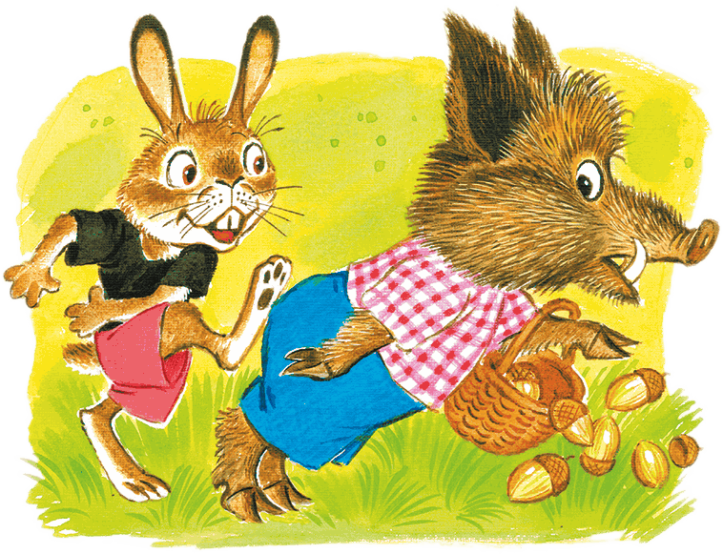
Автор: Михалков Сергей
– Теперь я сильнее всех! – сказал однажды Заяц.
– Ну уж и сильнее? – усомнилась Зайчиха.
– Не веришь? Хочешь, я сейчас Кабану пинка дам?
– Одумайся! – испугалась Зайчиха.
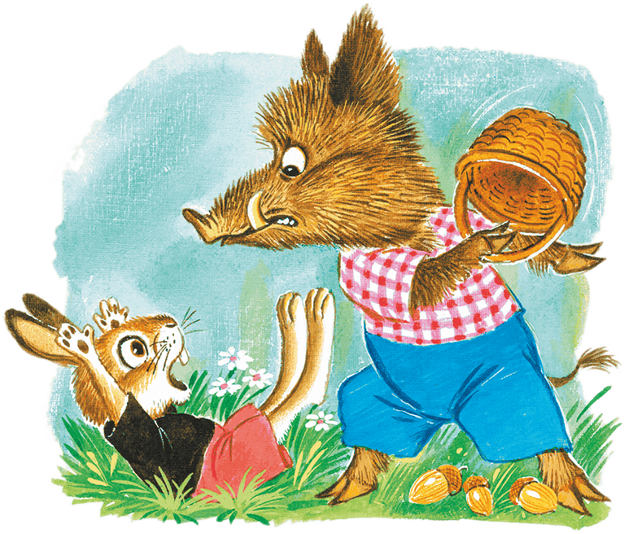
– Ничего он мне не сделает! Я такое волшебное слово знаю!
Подошёл Заяц сзади к Кабану и дал ему пинка. Рассвирепел Кабан. Обмерла от страха Зайчиха, глаза закрыла… А Заяц спокойно лёг на землю, лапки кверху поднял и закричал:
– Признаю свою ошибку! Лежачего не бьют!
Задумался Кабан… Ладно, коли так… Не тронул Зайца, отошёл.
– Во! Видала?! – сказал Заяц Зайчихе.
– Герой! – даже задохнулась от восторга Зайчиха. – Герой!!!
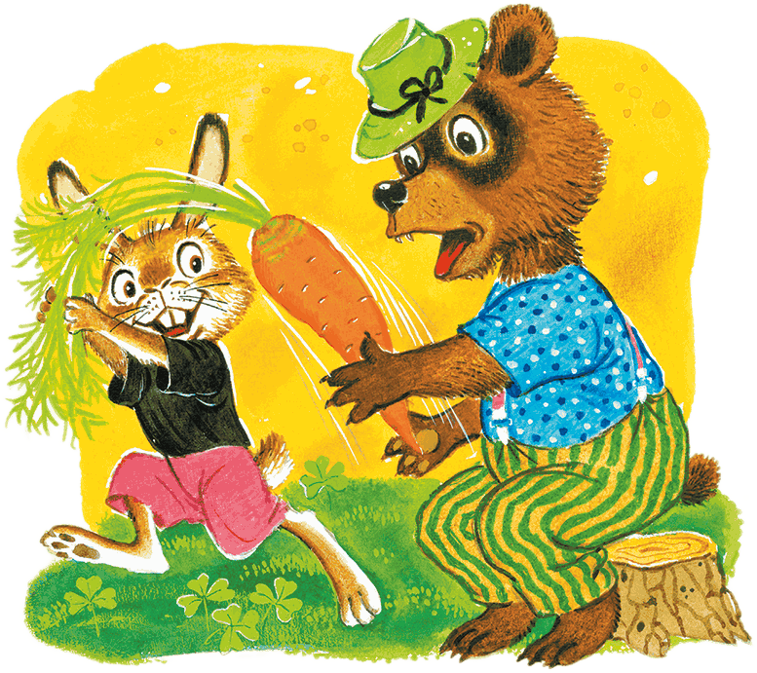
Совсем обнаглел Заяц. Ходит с Зайчихой по лесу, всем направо и налево пинки раздаёт… И ничего! Помогает волшебное слово!
Вот шли они как-то опушкой, видят: сидит Медведь на пеньке, морковку ест.
– Как мне хочется морковки… – мечтательно сказала Зайчиха.
– Морковки? Сейчас будет!
Подошёл Заяц к Медведю, дал ему пинка и вырвал морковку. Промолчал Медведь, только поднялся на задние лапы и взял прут.
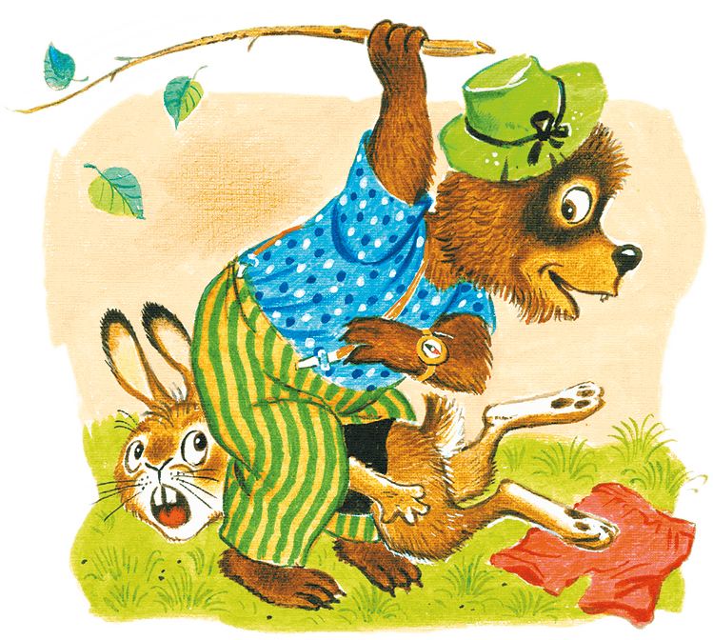
– Стой! – закричал Заяц, повалившись на землю и поднимая кверху лапки. – Стой! Признаю свою ошибку! Лежачего не бьют!
– Знаю, – сказал Медведь. – А я тебя бить и не собираюсь. Я тебя высеку!..
И высек. Пребольно высек на глазах у Зайчихи.
Стыд-то какой!
Иллюстрации: С.Бордюг, Н.Трепенок.

Пояснение:
Поучительная сказка Сергея Михалкова «Волшебное слово» - это история о вежливости и силе доброго слова. Рассказ учит девчонок и мальчишек вежливости, словам благодарности и показывает, как с любовью сказанное слово способно многое поменять в жизни. Сюжет начинается, когда разругавшийся с семьей юноша встречает мудрого дедушку на скамейке. Тот научает ему ласковому слову, негромко сказанному прямо в глаза…

Сказка «Самое интересное слово» (как уложить ребёнка спать)
Автор: Пляцковский Михаил
Каждый раз, когда наступал вечер, мама кенгурёнка Авоськи вздыхала. Почему она вздыхала? Потому что надо было снова укладывать в постель своего сынишку и укачивать, укачивать, укачивать…
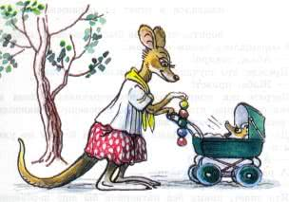
Кенгурёнок привык, чтобы его укачивали. Иначе он не засыпал. Стоило маме отойти от кроватки — и сразу Авоська поднимал такой крик, такой плач, что хоть уши ватой затыкай.
Пригласила мама доктора — дикобраза Христофора. Узнал доктор, в чём дело, и покачал головой:
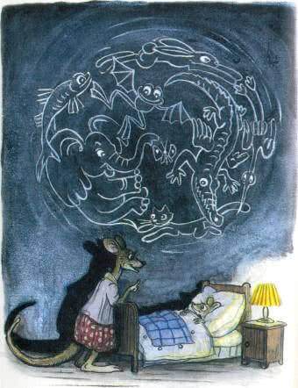
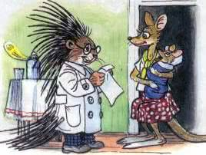
— Тут никакие уколы не помогут. От такой болезни может вылечить только…
— Микстура? — спросила мама.
— Нет.
— Примочка?
— Нет.
— Компресс?— Что вы! Вашего больного не спасут никакие микстуры, никакие примочки и никакие компрессы. Но не надо огорчаться. Я уже не раз встречал подобных больных. И все выздоравливали.
— Доктор, скорей выписывайте свой чудесный рецепт — и я побегу в аптеку!
— В аптеку идти не придётся. От болезни, которой страдает ваш кенгурёнок, есть одно средство — Самое Интересное Слово…— Какое Самое? Какое Интересное? Какое Слово? — переспросила взволнованная мама кенгуру.
Доктор ничего не ответил и стал выписывать рецепт.
— Здесь всё указано, — сказал он на прощание. Когда доктор ушёл, мама кенгуру надела очки, заглянула в рецепт и прочла одно-единственное слово:
— Однажды…Вечером, как обычно, она уложила кенгурёнка спать, но укачивать не стала.
Только маленький Авоська начал хныкать, как мама произнесла Самое Интересное Слово.
— Однажды…
Кенгурёнок сразу успокоился и спросил:
— Что было однажды? Мама, расскажи, пожалуйста!
И мама стала рассказывать сказку:
— Однажды одному лягушонку захотелось мороженого…
Едва сказка закончилась, кенгурёнок крепко-крепко заснул. И ему снился маленький зелёный лягушонок, который съел целых десять порций эскимо и едва не превратился в ледяную сосульку…
На другой вечер Авоська сам разделся, сам улёгся в постель и терпеливо принялся ждать, когда же мама, наконец, снова произнесёт Самое Интересное Слово, с которого обычно начинаются все сказки на свете.
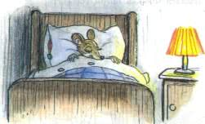
Иллюстрации В.Сутеева.
Пояснение:
В сказке М. Пляцковского «Самое интересное слово» рассказывается обычная история, которая происходит, практически в каждой семье. Многим мамам сложно уложить своих непоседливых деток спать, и они постоянно ищут самый действенный рецепт. Даже готовы обратиться за этим к врачу! Именно так поступила мама кенгурёнка. Но как выяснилось, секрет довольно прост и заключается в одном простом слове, которое заинтересует любого непоседу. Как раз с этого слова начинаются самые интересные сказки и истории, которые потом обязательно приснятся во сне. Под впечатлением от такой истории быстро уснул и герой этой сказки – маленький кенгурёнок.

Сказка «Капризная кошка»
Автор: Владимир Сутеев
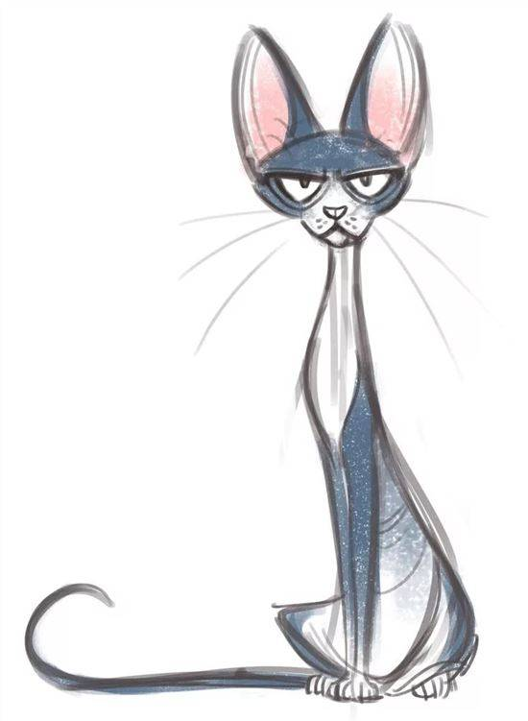
Девочка сидела за столом и рисовала картинки. Вдруг пришла полосатая Кошка и стала смотреть, что делает Девочка.
— Что это ты делаешь? — спросила любопытная Кошка.
— Я рисую для тебя домик, — сказала Девочка. — Смотри: вот крыша, вот труба на ней, а это дверь…
— А что я там буду делать?
— Будешь печку топить, кашу варить.
И Девочка нарисовала, как из трубы домика идёт дым.
— А где окошко? Ведь кошка прыгает в окошко!
— Вот тебе окошки. Раз, два, три, четыре… — сказала Девочка и нарисовала четыре окна.
— А где я гулять буду?
— Вот тут.
Девочка нарисовала забор вокруг домика.
— Это будет сад, — сказала она.
Кошка посмотрела и фыркнула:
— Какой же это сад? Тут ничего нет!..
— Подожди, — сказала Девочка. — Вот тебе клумба с цветами, вот яблоня с яблоками, а здесь огород: тут морковка растёт и капуста растёт…
— Капуста! — поморщилась Кошка. — А где я буду рыбку ловить?
— Вот здесь…
И Девочка нарисовала пруд, а в пруду рыбок.
— Это хорошо… А птички будут? — спросила любопытная Кошка. — Я люблю птичек.
— Будут. Вот тебе курочка, вот петушок, вот гусь, а вот и три цыплёнка…
Тут Кошка вдруг облизнулась, замурлыкала и тихо-тихо спросила:
— Ну… а мышки там будут… в домике?
— Нет, мышей не будет.
— А кто будет мой домик сторожить?
Его будет сторожить… — Девочка нарисовала будку. — Будет сторожить вот этот Бобик!
Кошка даже хвостом дёрнула, и шерсть у неё почему-то дыбом встала.
— Не нравится мне твой домик, — сказала Кошка. — Не хочу я там жить!..
И ушла, будто её обидели.
Вот какая капризная Кошка!

Сказка «Как собака друга искала»
Автор: русская народная
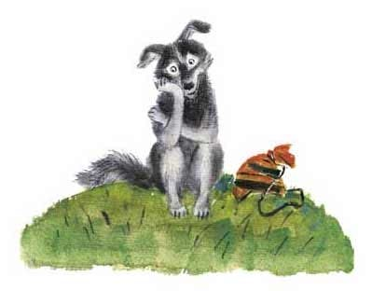
Давно-давно в лесу жила собака. Одна-одинешенька. Скучно ей было. Захотелось собаке друга себе найти. Такого друга, который ничего не боялся бы.
Встретила собака в лесу зайца и говорит ему:
— Давай, зайка, с тобой дружить, вместе жить!
— Давай, — согласился зайка.
Вечером нашли они себе местечко для ночлега и легли спать. Ночью бежала мимо них мышь, собака услышала шорох да как вскочит, как залает громко. Заяц в испуге проснулся, уши от страха трясутся.
— Зачем лаешь? — говорит собаке. — Вот услышит волк, придет сюда и нас съест.
— Неважный это друг, — подумала собака. — Волка боится. А вот волк, наверное, никого не боится.
Утром распрощалась собака с зайцем и пошла искать волка. Встретила его в глухом овраге и говорит:
— Давай, волк, с тобой дружить, вместе жить!
— Что ж! — отвечает волк. — Вдвоем веселее будет.
Ночью легли они спать. Мимо лягушка прыгала, собака услышала да как вскочит, как залает громко. Волк в испуге проснулся и давай ругать собаку:
— Ах ты, такая-разэтакая! Услышит медведь твой лай, придет сюда и разорвет нас.
— И волк боится, — подумала собака. — Уж лучше мне подружиться с медведем.
Пошла она к медведю:
— Медведь-богатырь, давай дружить, вместе жить!
— Ладно, — говорит медведь. — Пошли ко мне в берлогу.
А ночью собака услышала, как мимо берлоги уж полз, вскочила и залаяла. Медведь перепугался и ну бранить собаку:
— Перестань, перестань! Придет человек, шкуры с нас снимет.
— Ну и дела! — думает собака. — И этот оказался трусливым.
Сбежала она от медведя и пошла к человеку:
— Человек, давай дружить, вмести жить!
Согласился человек, накормил собаку, теплую конуру ей построил возле своей избы. Ночью собака лает, дом охраняет. А человек не ругает ее за это — спасибо говорит.
С тех пор собака и человек живут вместе.

Сказка «Неразлучные друзья»
Автор: Михаил Пляцковский
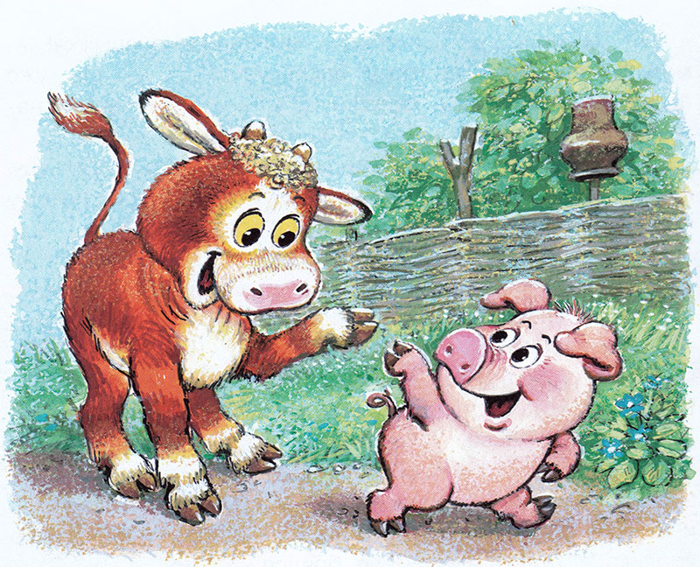
Телёнок Рогалик и поросёнок Кнопка крепко дружили. Так дружили, что водой не разольёшь. Куда один побежит — туда и другой следом.
Выскочит Рогалик в поле, а Кнопка с визгом за ним вдогонку несётся. Побежит Кнопка мимо огорода, а тонконогий Рогалик за ним вприпрыжку скачет.
Недаром их все неразлучными друзьями звали. Резвились однажды Рогалик и Кнопка на лугу и не заметили, как возле речки очутились.
— Давай на другой берег переберёмся, — предложил Рогалик.
— Давай, — согласился дружок.
Вошёл Рогалик в речку, до середины добрался, а вода ему— чуть выше колен.
— Иди, не бойся! — кричит он Кнопке. — Здесь совсем мелко!
Смело двинулся поросёнок вслед за другом. Но едва от берега отошёл — стал воду глотать.
— Тону! Спасите! — завизжал он.
Бросился Рогалик на выручку и помог поросёнку выбраться на берег.
А Кнопка разозлился:
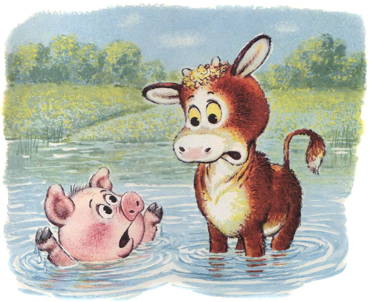
— Ты зачем обманул, что речка мелкая?
— А я не обманывал! — ответил телёнок.
— Но ведь речка глубокая!
— Нет, мелкая!
— Нет, глубокая!
— Нет, ме-ме-е-лкая!
Долго спорили Кнопка и Рогалик, а зря: просто они были разного роста — и поэтому речка одному казалась мелкой, а другому — глубокой.

Как Луковичка одеваться научилась (для тех, кто не любит одеваться на улицу)
Автор: Янина
За синими морями за высокими лесами за теплыми озерами и быстрыми реками в городе прекрасном жила была принцесса. Принцесса красивая, милая и очень веселая. Любила принцесса прыгать и скакать, с подружками играть и песенки слушать.
Ой, вы думаете принцесса — это девочка? Нет! Мы же сказку рассказываем, и принцесса у нас сказочная — Луковичка. Да-да, маленькая луковица, которая главная принцесса в королевстве луковиц.

Только была у принцессы одна беда. Каждый раз как выходила она на улицу с подружками гулять, все вокруг плакали. Горькими слезами плакали и разбегались. И принцесса тоже начинала горько плакать. Ей так хотелось прыгать, играть, показывать свои новые игрушки и петь веселые песенки с такими же луковичками.
Грустила-грустила принцесса, пока не встретила девочку. Девочка была маленькая, но очень умная. Посмотрела она на Луковичку и говорит:
— Ох, Ваше Величество. Вы же на улицу выходите раздетой. Всем известно, что когда луковица снимает свою одежку, все вокруг плачут: и взрослые, и дети, и даже старушки со старичками.
— Не буду и не хочу одеваться, — топнула ножкой Луковичка.
— А я вам волшебные слова скажу, — улыбнулась девочка. — Ты одежку надевай, горько плакать прекращай. Как будете собираться на улицу, скажите эти слова и сами не заметите как оденетесь.
Посидела-посидела принцесса одна дома и решила попробовать. Стала одеваться на улицу и сама про себя повторяет: Ты одежку надевай , горько плакать прекращай. Раз, и готово. Принцесса и не заметила как оделась. Вышла гулять. Все обрадовались, принцессу Луковичку играть зовут, никто вокруг не плачет и не убегает.
С тех пор каждый раз принцесса Луковичка стишок себе напевает, когда на улицу собирается: «Ты одежку надевай, горько плакать прекращай».

Как Лимончик со Слоненком монстров боялись. ( для тех, кто боится темноты)
Автор: Янина

Маленький Бегемотик Лимончик очень хотел вырасти побыстрее, стать таким большим как мама или папа. Но он был маленький и очень боялся темноты.
Однажды вечером, Лимончик был сам в комнате. Вдруг к нему зашел Монстр. Монстр был большой и страшный. «Уууууу, ааааа, оооо» — кричал Монстр.
Бегемотик очень испугался, но тут на небе появилась Луна. Оказалось, что это не монстр, а всего лишь друг Бегемотика — Слонёнок.
— Привет, Слонёнок! — прошептал Малыш.
— Привет, Бегемотик! — прошептал Слоненок.
— Ты что тут делаешь? И почему меня пугаешь?
— Я не хотел тебя испугать. Мне самому очень страшно в темноте. Давай будем бояться вместе.
— Давай, — согласился Бегемотик.
Друзья сели на кровать, а Луна спряталась. Сразу же в комнате появился второй Монстр. Большой и страшный. Он приближался к Бегемотику и Слонёнку, и становился все больше и страшнее. Друзья закрыли от страха глаза и собрались плакать. А Монстр сказал голосом мамы: «Детишки, вы где!».
Лимончик и Слоненок открыли глаза. И Луна вышла из-за тучки. Друзья увидели, что это совсем не монстр, а мама Бегемотиха.
Мама поняла, что мальчики испугались темноты.
— Дорогие детки, всем зверюшкам на земле нужна темнота. И даже деревьям, и даже солнышку. Потому что когда темно — все спят и растут! Закрывают глазки, отдыхают и растут. Только Луна гуляет по небу и помогает не бояться. Поэтому, если вы хотите вырасти, вам надо крепко спать по ночам, а не бояться. А поможет вам волшебный стишок:
«Темноты я не боюсь,
И с Луной я подружусь.
Ночью крепко я усну,
И под утро подрасту»
С тех пор Слонёнок и Бегемотик перестали бояться темноты. Каждый вечер они ложились в свои кроватки и вспоминали волшебный стишок:
«Темноты я не боюсь,
И с Луной я подружусь.
Ночью крепко я усну,
И под утро подрасту»
И крепко засыпали. А папа Бегемотика удивлялся — почему сынок так быстро растет?

Сказка о том, как мама разучилась быть организованной (сказки для родителей)
Автор: Т.Куреленкова
Жил был мальчик Витя, ему только недавно исполнилось семь лет, и он первый год учился в школе. В школе ему нравилось, было интересно, он завел много друзей, и вообще, ему казалось, что это была новая и очень взрослая жизнь. Но вот домашние задания он делать ужасно не любил. Ведь гораздо приятнее поиграть на улице после школы, чем торопиться домой, чтобы поскорее сесть за уроки и все успеть. Он даже домашнее задание часто не мог записать, постоянно на что-то отвлекался, то на птичку за окном, то на картинку на обложке дневника соседа… На его радость в одном с ним подъезде жил мальчик Толя, который всегда все аккуратно записывал. У него всегда можно было узнать домашнее задание, а иногда и спросить, как его делать…Это было очень удобно, но все равно, знаете ли, хлопотно!..
Как-то раз зашел Витя к Толе узнать, что же ему задано. Дверь открыла какая-то незнакомая старушка.
- Ой, бабушка, а вы кто, я вас раньше не видел,- удивился Витя, - вы не мама Толи, да и на бабушку его вы не похожи. Толину бабушку я тоже знаю, она такие вкусные оладушки печет!
- А я бабушка Организованность, - ответила старушка. - Ты проходи, не стесняйся.
С этими словами она помогла Вите снять пальто и стала вешать его на вешалку двумя руками, но при этом еще и шапку его убрала на полку, как показалось Вите, непонятно откуда взявшейся третьей рукой… И уж точно ему не показалось, что, одновременно с этим, еще одной рукой, скорее похожей на длинный хвост, она достала из обувной тумбы тапочки и аккуратно поставила их перед мальчиком.
- Я не только оладушки, я еще много другого полезного умею! – подмигнула она Вите. - Может ты хочешь научиться сам всегда задания аккуратно записывать?
- Хорошо бы конечно, - мечтательно сказал Витя, - и не только задания записывать, было бы здорово еще и выполнять их!
- Это очень похвальное желание, Витя! Конечно, нужно будет немного постараться, чтобы его выполнить, но я тебе помогу…
- Ну, это не интересно… Если постараться, так это каждый сможет… Но так скучно стараться каждый день… А вот я бы хотел, чтобы все уроки сами собой учились, без всех этих скучных стараний.
-Ах вот оно как, - сказала старушка, погрустнев и нахмурив брови, - без этих скучных стараний… Но ведь я на то и волшебница, что могу и это выполнить… Только за это надо будет заплатить…
- А чем? - спросил Витя. - Разве у меня есть то, что могло бы вас заинтересовать…
- Витя, я бабушка Организованность, для меня имеют ценность все умения организованных людей. Я их называю серебряными, золотыми и бриллиантовыми привычками. Если ты можешь поделиться какой-нибудь бриллиантовой привычкой, например, раз в неделю убирать свою комнату… Я бы могла эту привычку отдать какому-нибудь другому мальчику… Ты убираешь свою комнату?
- Нет,- вздохнул Витя, - мою комнату пока убирает мама.
- Может ты моешь посуду каждый день? – спросила бабушка Организованность.
- Тоже нет…
- Может хотя бы составляешь план дел на неделю, чтобы все успеть и ничего не забыть?
- Неа…
- Ну, может у тебя есть золотые привычки - застилать постель каждое утро, например…
- Нет, постель тоже мама застилает, но, знаете, я сам раздеваюсь и одеваюсь! – добавил он.
- И развешиваешь аккуратно одежду в шкаф? - спросила старушка с надеждой.
- Нет, разбрасываю где придется, – опустил глаза Витя…
- А кто же тогда все это развешивает?
- Мама...
- Ну, тогда это даже на серебряную привычку не тянет! – покачала головой старушка волшебница. - Видимо, тебе и вправду нечем со мной расплатиться и придется научиться делать уроки самому. Вот как Толя недавно научился, это и вправду не так сложно, как кажется вначале.
- Ой, постойте, - вдруг воскликнул Витя, - а может быть, вам понравятся бриллиантовые привычки моей мамы? У нее их так много!
- У нее их и правда много, - согласилась бабушка Организованность, - но уверен ли ты, что готов с ними расстаться?
- Чтобы уроки делались сами все десять лет школы?! Вы еще спрашиваете?! Конечно, готов! – воскликнул Витя.
- Ну что же, дело твое, я надеюсь, ты хорошо подумал! Будет исполнено твое желание! – сказала бабушка Организованность и трижды хлопнула в ладоши. - И сегодняшнее задание твое уже тоже сделано.
- Вот спасибо! – воскликнул Витя. – Вот это да! Тогда я могу пойти еще погулять?!
Он пулей оделся, выскочил из квартиры и побежал на улицу! У него было замечательное настроение, жизнь казалась прекрасной, он даже потерял счет времени. Когда он опомнился, было уже очень поздно. Он поспешил домой, думая, как же он будет объяснять переволновавшейся маме, где он так долго был и почему.
Каково же было его удивление, когда мама не встретила его у двери. В квартире было тихо, а мама просто спала на диване. «Вот и замечательно! Никому ничего не надо объяснять», - подумал Витя и направился на кухню. Он был ужасно голоден после такого гуляния и был готов съесть две порции ужина. Только вот на столе его никакого ужина не ждало. Расстроенный Витя заглянул в холодильник, на его радость там была колбаса. Довольный, он наделал себе бутербродов с чаем и лег спать, представляя, какая беззаботная жизнь отличника его ожидает.
Утром его разбудил папа.
- Пора-пора, поднимайся, все проспали! Сегодня никто не поставил будильник, - тормошил Витю он. - Ты поднимай маму, пусть сделает тебе завтрак, а я убегаю, уже и так опаздываю на работу. Ты не знаешь, что случилось с мамой? Может заболела. Так странно, вчера без ужина нас оставила, сегодня никого не разбудила.
Витя пожал плечами, но у него мелькнула мысль, что может быть это его договор со старушкой волшебницей так поменял маму. На его стуле не было приготовленной одежды на сегодня, а вчерашняя так и валялась под ногами, где он ее бросил вечером.
Он попробовал разбудить маму, но она как-то очень лениво терла глаза и зевала.
- Мама, приготовь мне завтрак, пожалуйста! – попросил он, и тут вспомнил, что вчера не собрал своего портфеля. Ну а с чего бы он его собрал, ведь ему всегда напоминала об этом мама. Мальчик стал метаться по комнате и перерывать вещи в поисках нужных учебников и тетрадей. Зато в тетрадках, и правда, были сделаны все упражнения.
- Мама, ты завтрак приготовила?! – крикнул он.
- Да, Витя, уже почти… Подожди немного…
Но ждать пришлось долго, мама как-то очень странно возилась на кухне, она то останавливалась и надолго задумавшись смотрела в окно, то вообще принялась готовить себе кофе, забыв налить Вите чай. Витя глянул на часы - первый урок уже подходил к концу.
- Мама, я побегу, а то уже очень поздно.
- Подожди, Витенька, давай чаю попьем, - сказала мама, - школа никуда не убежит.
- Мама, да мне бы на второй урок успеть, сказал он, давай мои бутерброды…
- Какие бутерброды? - спросила мама.
- Ну мама, бутерброды, которые я ем в школе, ты же мне собираешь каждый день.
- Правда? - мама улыбнулась. – Ой, какая я сегодня рассеянная. Неужели я тебе всегда собираю с собой бутерброды?!
- Мама, а ты помнишь, что тебе на работу нужно, - спросил Витя с опаской, вдруг мама и это забыла. Он уже понял, что в школу он пойдет без чая и без бутербродов.
- Хорошо, что напомнил, Витенька, какой ты у меня молодец! – и мама поцеловала его на прощание. Витя второпях выскочил на улицу без шапки, и мама его не вернула. Теперь он уже не сомневался, что его договор с бабушкой Организованностью сильно поменял его маму.
Зато в школе все было очень здорово, все тетрадки были заполнены домашними заданиями, и все было сделано без единой ошибки или описки. Он даже рассказал у доски стихотворение наизусть, сам удивляясь тому, как непонятно откуда брались в его голове слова, которых он никогда не учил. Витя воспрял духом, уж как-нибудь он справится с маминой неорганизованностью. Это же чепуха по сравнению с уроками. Но когда он пришел домой, он понял, что это совсем не чепуха. Раскиданные им утром вещи валялись на полу в его комнате, а на кухне осталась грязная посуда после вчерашнего ужина и сегодняшнего завтрака. Витя очень хотел есть, но в холодильнике его не ждало ничего подходящего. Он думал приготовить себе яичницу, но не нашел ни одного яйца. И колбасы с хлебом уже не осталось. Он решил сварить себе макароны, но для них пришлось помыть кастрюлю. Грязная кастрюля была завалена немытыми чашками и тарелками, и пока он доставал кастрюлю, одна тарелка упала на пол. Собрав осколки, Витя понял, что теперь нужно помыть пол.
В результате всех этих хлопот, он начал варить макароны уже ближе к вечеру. Все было бы неплохо, но Витя забыл их вовремя снять с огня, и макароны превратились в кашу. Тут Витя понял, что маме уже пора бы вернуться с работы. Он решил позвонить ей и узнать, где она.
- Алло, Витя, - сказала мама шепотом.
- Мама, я тебя жду, ты где? - заговорил Витя, - почему ты говоришь шепотом?
- Ой, Витя, я когда ехала с работы, решила зайти в кино. Поэтому ты не жди меня, сынок.
- Мама, но у нас пустой холодильник, - сказал Витя.
- Да, - удивилась мама, - как-то у меня это совсем вылетело из головы. А что мне купить?
- Мама, - чуть не заплакал Витя, - ты же сама всегда знаешь, что надо купить. У тебя всегда есть список.
- Ой, а ты не знаешь, Витя, кто этот список пишет, - озадаченно сказала мама. – Может быть, если бы его кто-нибудь написал, я бы тогда зашла в магазин и все купила… Ты знаешь, я обязательно подумаю, кто бы мог такой список написать, но после фильма, хорошо сынок?
И мама отключила телефон. Витя со всех ног побежал к Толе, хорошо, что тот был дома, но старушки волшебницы у него не было.
- Как же так, мне нужно вернуть все обратно, прямо сегодня, прямо сейчас! – воскликнул Витя.
- Но бабушка Организованность не слишком часто у меня бывает, я не такой уж организованный, а она очень любит порядок - с сожалением сказал Толя.
- Так она чаще приходит к тем, кто организованный? - спросил Витя. - Тогда я знаю, что нужно делать!
Витя бросился домой. Он сначала развесил всю свою разбросанную одежду в шкаф и на стулья. Потом расставил по местам разбросанные второпях утром учебники и тетради. Заодно Витя собрал себе портфель на завтра. Он осмотрел свою комнату и решил еще застелить постель. Первый раз в жизни. Конечно, у него получилось не очень аккуратно, но комната стала намного опрятней. Он обошел всю квартиру, заглянул во все комнаты - к сожалению, старушка волшебница не появлялась. Тогда Витя отправился на кухню и принялся мыть всю накопившуюся грязную посуду. Он хотел составить список покупок, но понял, что это ему не под силу, он еще слишком мало понимал в готовке. И тут раздался звонок дверь. На пороге стояла бабушка Организованность.
- Здравствуй Витя, я почувствовала, что ты зовешь меня в гости, - сказала она.
- Очень, очень зову! – признался Витя, - как я рад, что вы появились. Я был так неправ, я даже представить не мог, как много делает моя мама для порядка в доме и в моей жизни. Пожалуйста, верните все мамины привычки обратно! Лучше я буду учить уроки, с этим я могу справиться. А со всеми мамиными заботами мне справиться не под силу.
- Я очень рада, Витя, что ты поменял решение, - сказала бабушка Организованность. - Возвращаю все привычки твоей мамы, и бриллиантовые, и золотые, и серебряные. И надеюсь, теперь ты будешь их ценить по достоинству. Но не будем болтать – тебе еще нужно успеть сделать свои уроки.
С этими словами она трижды хлопнула в ладоши, начала таять в воздухе и следующую фразу произнес уже только ее голос:
- Будь старателен, и мы еще не раз с тобой увидимся.
- До свидания, бабушка Организованность! - сказал Витя в пустоту и побежал учить уроки. Скоро вернулась его мама с сумками, полными продуктов и очень быстро приготовила ужин. Вернувшийся с работы папа радостно поцеловал маму в лоб:
- Я так рад, что ты поправилась! Ты у нас такая труженица, что бы мы без тебя делали! Правда Витя?
-Правда, папа. А такого вкусного ужина я никогда еще не ел! – радостно ответил Витя.
Мама удивленно пожала плечами. Ведь она приготовила самый обычный ужин. И только мы с вами знаем, почему этот ужин показался Вите таким вкусным.

Градусник профессора Заболейко (сказка про здоровье)
Автор: Т.Куреленкова
В одной семье жили-были два брата, Вася и Петя. Вася был старше и уже учился в школе, а Петя был младшим и пока еще ходил в садик. И вот один раз Вася серьезно заболел, он две недели не ходил в школу, почти не вставал с кровати и очень много спал. Мама все дни проводила с Васей, очень переживала за него, часто ставила ему градусник и поила разными лекарствами, ночью просыпалась по несколько раз и щупала ему лоб. Петя даже начал завидовать Васе, что все с ним так внимательны и ласковы.
И вот они с мамой пошли в аптеку за лекарствами для Васи и, пока мама выбирала все, что нужно купить, Петя вдруг обратил внимание на странный градусник. На коробке был изображен улыбающийся доктор и надпись большими буквами: «Чудесный градусник от профессора Заболейко - высокая температура и высокое качество услуг.» Он стал заинтересованно читать дальше: «Если вы мечтаете заболеть, нет ничего проще – просто померьте температуру этим градусником. Больше вам ничего не придется делать, все остальное профессор Заболейко сделает за вас. Доверьтесь профессионалам и болейте с удовольствием!»
- Мама, посмотри, какой странный градусник, - постучал Петя по витрине.
Мама посмотрела внимательно, но не заметила ничего необычного.
- Градусник как градусник, - сказала она, - думаешь, надо купить?
Улыбающийся доктор Заболейко, нарисованный на коробке, хитро подмигнул Пете, и мальчик понял, что странные надписи видит только он.
- Давай купим, - попросил Петя маму.
- Градусник? Ты хочешь купить градусник? – удивилась мама. Но потом она подумала, что градусники часто выходят из строя, и попросила кассира добавить его к покупке.
Вечером Петя аккуратно достал новый чудесный градусник из домашней аптечки и засунул его себе подмышку. Тут из снятого колпачка градусника появился маленький, ростом с ноготок, улыбающийся профессор, тот самый, который был нарисован на упаковке, и радостно произнес:
- Доктор Заболейко приветствует вас, чем желаете заболеть?
- В каком смысле, - спросил Петя?
- Ну, что хотите, чтобы у вас болело? Голова, ухо, горло?
- Я не хочу, чтобы что-то болело, я просто хочу, чтобы меня все жалели, переживали за меня и исполняли все мои желания.
- Понятно, значит начнем с температуры, и только - сказал доктор, зашептал какие-то неразборчивые слова, и повернул свою белую шапочку с красным крестом задом наперед, - можешь вынимать градусник, температура у тебя уже есть.
Петя и правда чувствовал себя немного странно, ему было жарко или даже душно, но в общем-то вполне терпимо.
- Ну что, я уже болею? – спросил он.
Тут в комнату вошла мама. Доктор моментально спрятался обратно в колпачок градусника, а мама настороженно посмотрела на Петю:
- У тебя что-то глазки блестят. Ты хорошо себя чувствуешь?
Петя молча достал градусник и показал маме.
- Ой-ой-ой, - сказала мама, - у нас еще один больной. Ну-ка быстренько раздеваемся и в постель.
- Мама, а может ты меня сама разденешь? – сказал Петя, - у меня сил нету.
Мама быстро раздела мальчика и расстелила постель.
- Пойду сделаю тебе горячего чая с малиной, - сказала она и ушла на кухню.
- Вот здорово! – заулыбался Петя, - давно меня мама не раздевала и постель за меня не расстилала. И малину я тоже очень люблю. Сейчас попью чай с вареньем и попрошу еще мультики мне включить.
- Ой, нет, мультиков не положено, - торопливо сказал доктор, он снова зашептал какие-то странные слова и повернул свой колпачок. И тут Петя почувствовал, что у него болит голова.
- А может быть можно поиграть на планшете? – спросил он.
- Нет, - ответил доктор, - это все не наши развлечения, от них голова сильнее болеть будет.
Тут пришла мама и принесла большую кружку чего-то горячего.
- Что это, мама? – спросил Петя.
- Это чай с малиной, - ответила мама.
- Я люблю малину, - обрадованно сказал мальчик, - только где она?
- Она прямо в чае, попробуй.
Петя выпил одну ложку – было сладко, но очень горячо.
- Мне не нравится что-то, - поморщился он, - может пусть остынет?
- Петя, это лекарство, оно может нравиться, а может не нравиться, но его нужно выпить, и выпить горячим, - мама настойчиво подносила к Петиным губам ложку за ложкой, - вот сейчас выпьешь половину чашки и отдохнешь немного.
- Можно будет пойти поиграть? – воодушевленно спросил Петя.
- Да что ты, наоборот, ни шагу с постели. И еще укроешься одеялом по самый нос, - ласково, но твердо произнесла мама.
Через некоторое время она отставила чашку, поправила подушку Пете и хорошенько укутала его одеялом. Когда она ушла, доктор снова вылез из своего укрытия и строго произнес.
- Всякие подвижные игры, беготня и тем более прогулки, - это тоже не наши развлечения. У больных на это нет сил.
Он опять что-то зашептал, повернул на голове белую шапочку, и Петя почувствовал, что из тела его совершенно ушли силы.
-Ээээй, - попробовал он протестовать, - мне так себя чувствовать не нравится. Что я интересного вообще смогу в таком состоянии делать?
- Как что? Спасть, спать и еще раз спать! – сказал доктор
- Так я что, могу только спать? А чем развлечься?
- О, развлечений полно, – оживился доктор, - можно пососать леденцы от кашля, тут тебе и с малиной, и с лимоном, и с апельсином, мм, пальчики оближешь. Можно микстуры разные попить, сиропы…
- Не, я не очень люблю, - скривился Петя.
- Даже леденцы? Ну тогда, можно турунды ставить в нос и в уши, не очень удобно, зато смешно выглядит, прямо цирк, - хихикнул доктор.
-Да что-то не очень весело, - отозвался Петя, - а еще чем можно заняться?
- Есть еще прогревания всякие разные - грелки, компрессы, мази согревающие, горчичники- перечислял профессор, - так становится тепло, хорошо, как будто на пляже загораешь!
- А я загорать на пляже не люблю, я купаться бегу первым делом! - уточнил Петя.
- Может интересует огненное шоу? – спросил профессор. - Можно пригласить факира, который баночки на спину поставит, очень впечатляющее действо.
- Фокусы - это здорово, но мне бы лучше без огня, мама спички трогать не велит, – уточнил Петя и задумался, – знаете, мне казалось, я хорошо проведу время, болея, но, если честно, гулять и играть намного веселее, чем лежать в постели без сил.
- Ну, знаешь ли, на тебя не угодишь! Думаю, лечебных пиявок тебе и предлагать не стоит. Что уж говорить про клизмы и уколы! – профессор, обиженно кряхтя, залез в колпачок градусника и там притих.
- А можно тогда отменить все ваше чудодейство? – осторожно поинтересовался Петя, но доктор больше не появлялся.
- Я не хотел вас обидеть, - пытался дозваться мальчик, - только мне совсем не понравилось болеть. По-моему, быть здоровым намного лучше.
Но профессор Заболейко так больше и не откликнулся, наверное, сильно обиделся. Недолго думая, Петя взял стакан с горячим чаем и малиной и залпом допил его. Через пять минут его уже далеко унес глубокий исцеляющий сон, чтобы наутро он проснулся совершенно здоровым. А градусник профессора Заболейко Петя отнес в школьный музей, там он и хранится с тех пор, и все посетители могут прочитать историю о Пете, которую я Вам только что рассказала.

Как ежик за грибами собирался (сказка про пессимизм)
Автор: Т.Куреленко
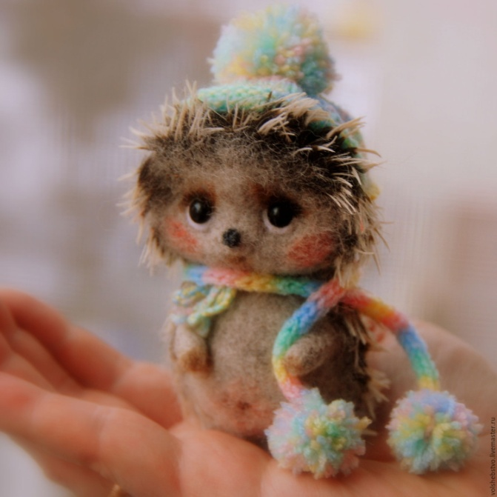
Как-то раз после грибного дождя ежик и бельчонок решили пойти за грибами. Ежик стал собираться но вдруг увидел в корзинке дырочку. "Как же иди с дырявой корзинкой"- подумал ежик - "надо починить". И он стал искать свой нож, и увидел, что лезвие не слишком хорошо заточено. "Ну как работать таким ножом, да и с собой за грибами нужно брать хороший нож" - подумал он и стал точить нож. Тут прибежал бельчонок: "Я давно тебя жду, где же ты, чего не торопишься, все грибы соберут другие, нам ничего не достанется!" Ежик рассказал бельчонку, что у него корзинка дырявая и нож не точен, и что он не сможет прямо сейчас пойти за грибами. "А потом и идти-то будет бесполезно, ничего собирать не останется" - воскликнул бельчонок, - "Что за дырка у тебя в корзинке? Ой, да это маленькая дырочка, ничего не вывалится! А что с ножом? Ну, нормальный нож, грибы таким резать - самое оно! Давай, одевайся и побежали! " "А ведь прав зайчик" - подумал ежик и стал собираться. Вдруг увидел он, что сапоги его грязноватые "Сапоги помыть нужно" - хотел сказать ежик, но остановился, ведь в лесу после дождя они снова станут грязными. Надел он сапожки, взял корзиночку, нож и отправился с бельчонком в лес, и вовремя, как раз грибы успели подрасти после дождика - беги собирай.

Как туфли мягкие ножки искали (про то, что надо любить окружающих)
Автор Т.Куриленко
Жили были туфельки. И была у них серьезная проблема – ножки, которые они обували, были очень жесткими, особенно пяточки. Такие жесткие были эти пятки, что туфельки к концу дня уже не могли дождаться, когда же их снимут и дадут им отдохнуть.
Надоела такая жизнь туфелькам, и решили они себе новые ножки найти, нежные и мягкие. Вот утром намазались они кремом до блеска и, как только дверь открылась, - шмыг и сбежали от своих ножек.
Выбежали они на улицу, стоят и присматривают по себе ножки, мягкие, нежные, и чтобы по размеру подошли. Вроде высмотрели себе в толпе пару нежных ухоженных ножек и побежали за ними следом, забежали в дом и встали у входа в квартиру, как будто всегда тут и стояли.
Стали новые нежные ножки их носить. Не жизнь, а сказка началась у туфелек, такими мягкими были эти новые ножки. Только не прошло и недели, загрубели пяточки у новых ног, снова стали жесткими и неудобными. Расстроились туфельки, значит снова надо нежные ножки искать.
Снова они парадно намазались кремом и сбежали с утра пораньше на улицу. Снова стоят себе новые мягкие ножки присматривают. Видят, вот они, идут, нежные, ухоженные, и размер как раз тот, который надо. Побежали они за этими ножками, прошмыгнули в дом и встали у входа в квартиру, как будто всегда тут и стояли.
И вот уже вторые новые ножки стали их носить. Снова началась прекрасная жизнь у туфелек, обувать такие нежные пяточки одно удовольствие. Хоть весь день готовы они были носиться на ногах, не снимаясь. Но снова со временем пяточки стали грубеть и опять расстроились туфельки.
- Неужели опять нужно новые ноги искать, - недовольно приговаривали они, отдыхая в шкафчике, снятые вечером с ноги.
Услышали их причитания мягкие уютные домашние тапочки и спрашивают:
- А что, собственно, вас не устраивает?
- Да вот сколько мы ног перепробовали, сколько искали мягкие и нежные, все они со временем становятся жесткими, прямо беда какая-то.
А тапочки в ответ и говорят:
- Так что же вы, туфельки, хотите, если сами вы свои ножки не жалеете. Вы сами жесткие, сами пяточки нежные натираете, вот они в ответ мозолистыми и становятся. А вы попробуйте к ножкам с лаской подойти, поберечь их, и сами увидите, что и ножки снова станут мягкими и нежными. Вот посмотрите, какие мы мягкие, как мы любим ножки, как их холим и лелеем. И они в ответ нас любят, потому что им в нас мягко и уютно.
Задумались туфельки, побежали они к мастеру, чтобы он их специальными кремами пропитал и размягчил. Стали они удобными, нежными и ласковыми для ножек. Смотрят, через несколько дней и пяточки стали помягче. Так потихоньку стали ножки их снова нежными и мягкими. И с тех пор служат туфельки своим ножкам верно, любят их и ласкают, никуда не убегают, и не ищут новых ухоженных пяточек. Знают, что нежность не на улице иска0ть надо, а самим ею с ножками делиться.

Сказка «Когда просыпается древний охотник» (про агрессию)
Автор: Т.Куриленко
Однажды мальчик Петя спросил у папы:
- Папа, а злиться плохо?
- Все люди иногда злятся, - ответил папа, - это нормальная реакция человека. Садись ко мне на колени, я расскажу тебе кое-что.
Петя устроился поудобнее и вот что рассказал ему папа:
- Когда-то давно у людей не было городов. Они жили небольшими группами, и прямо рядом с ними в лесах и степях жили дикие животные. В то время все мужчины были охотниками. И злость была им очень полезна, она придавала им сил и бесстрашия, когда нужно было вступать в схватку с диким зверем. Злость помогала людям в охоте или в момент, когда нужно было защитить свои жилища от нападения. И до сих пор, когда мы злимся, в нас просыпается древний охотник. Только вот времена совсем другие. Люди живут в больших городах, дикие звери сами ушли подальше от человека, мужчины больше не охотятся...
- И злость стала не нужна человеку, - закончил Петя.
- Да, злость теперь больше мешает людям в их безопасной жизни, чем помогает, - согласился папа.
- И что же тогда делать, если разозлился? - спросил Петя. - Как быть, если в тебе проснулся древний охотник и желает диктовать в этом мире свои правила? Его не так-то просто заставить снова заснуть.
Папа улыбнулся:
- Зачем заставлять его спать? В том, что он проснулся, можно найти свою пользу. Только представь себе, какими сильными и выносливыми были наши предки, когда жили бок о бок с дикими зверями. И люди до сих пор желают походить на них в этом. Они тренируются или играют в спортивные игры, чтобы их тело оставалось здоровым и крепким. И когда в тебе просыпается древний охотник - самое время заняться спортом. Побегать или поиграть в мяч. А если нет возможности выйти на улицу, я, например, приседаю или отжимаюсь. В общем, мой совет - устрой себе тренировку в том виде спорта, который любишь больше всего. Так ты направишь деятельность своего охотника в полезное русло. Он постепенно устанет, успокоится и снова заснёт, а ты станешь немного сильней и выносливей.
- Спасибо, папа! Я бы никогда сам так замечательно не придумал! Зачем бороться со своим охотником, если можно использовать его силу и энергию с пользой для себя!
С тех пор Петя всегда следовал папиному совету. И он гордился тем, что его древний охотник, несмотря на то, что он такой сильный и бесстрашный и может вступить даже в схватку с диким зверем, слушает Петю, маленького мальчика. И хотя это может показаться удивительным, но только таким образом и должно быть. Ведь это Петин охотник и только Петя может научиться его контролировать.

Упорное деревце на краю обрыва (про компромисс)
Автор: Т.Куриленко
На краю скалистого обрыва росло одинокое дерево. Никакие другие деревья не смогли вырасти рядом с ним, поэтому дерево по праву гордилось своей стойкостью и упорством, благодаря которым оно сумело укрепиться и вырасти в таких тяжелых условиях. И каждый день оно продолжало доказывать свою стойкость, ведь оно продолжало ежедневно бороться с суровым климатом, питающей почвы в скалистой породе было мало, а ветки дерева часто трепали сильные ветра. Но, несмотря на все трудности, дерево каждый год выпускало почки и покрывалось зеленой листвой.
Но в один год осенью оно столкнулось с новым испытанием. Не успело оно полностью сбросить листву, как выпал ранний снег. Снег покрыл ветви дерева, и они стали невыносимо тяжелыми. Но стойкое дерево продолжало изо всех сил поднимать их к небу. Оно боялось, что, если оно расслабит ветви и позволит им согнуться под тяжестью снега, они просто сломаются. Дерево стояло напряженным, но с каждой минутой сил становилось все меньше, и было понятно, что долго оно так не продержится. Деревцу так нужен был совет других, более опытных деревьев, но оно было одиноким на своем краю обрыва.
И тут к деревцу подлетел знакомый ястреб, он хотел было сесть по привычке на одну из веток, но дерево испугано застонало:
- Не смей садиться на мои ветви, я и так держу их из последних сил. Посмотри, сколько на мне снега, я и так еле справляюсь.
- А зачем ты напрягаешь ветви, почему не даешь им опуститься? – удивился ястреб.
- Я боюсь, что они так сильно согнутся под тяжестью снега, что сломаются.
- Но, если у тебя заканчиваются силы, ты все равно в конце концов опустишь ветви, так попробуй это сделать аккуратно сейчас, пока еще есть остатки сил, - посоветовал ястреб.
- Я боюсь, и потом, я не привыкло сдаваться! – настаивало деревце.
- Но ты только оттягиваешь ту минуту, когда придется это сделать. А когда твои силы иссякнут, ты резко бросишь обессиленные ветви, тогда они сломаются точно. Говорю тебе, перестань сопротивляться сейчас, пока еще ты не окончательно устало.
Но деревце не хотело слушать, оно видело только один привычный путь – держаться. Тогда ястреб аккуратно сел на одну ветку, и под его весом она стала опускаться. Но к удивлению испуганного деревца, она не сломалась. От движения и наклона ветки, снег с нее просто опал вниз.
- Может быть не всегда стоит сопротивляться до самых последних сил? Может иногда стоит расслабиться или немного уступить? – спросил ястреб и полетел прочь, не дожидаясь ответа.
А деревце аккуратно расслабило остальные ветви и, вопреки его страху, они не сломались, они просто отряхнулись и снова поднялись вверх чистыми и свободными. Деревце вздохнуло с облегчением и благодарностью, и с тех пор оно знало, что прогнуться не значит сломаться, а уступить не значит сдаться и проиграть.

Сказка о двух колоннах (о необходимости разделять обязанности)
Автор Т.Куриленко
В центре одного маленького города стоял большой театр. И вход его был украшен величественной аркой, на которой возвышалась пара каменных коней. Свод арки держали две колонны, они знали, что они встречают зрителей и должны поразить их мощью и величием, поэтому они гордо несли на себе арочный свод с конной парой.
Но со временем в правой опоре арки было сделано маленькое помещение кассы с окошком, и тогда правая опора подумала: «Это левая опора монолитная, а во мне теперь появились пустоты, и я могу не выдержать полную силу давления свода арки.» И с тех пор правая опора стала частенько сутулиться, чтобы уменьшить свою часть нагрузки. Левая опора даже не подозревала, что временами она держала свод одна, просто ей было очень тяжело и казалось, что она вот-вот не выдержит.
К большому театру маленького города иногда подходили туристы, и осматривали арку, как достопримечательность. И тогда правая опора гордо расправляла плечи и говорила:
- Честно говоря, я готова, чтобы на свод арки установили третьего коня. А вот моя напарница совершенно этого не хочет, поэтому мы держим только две статуи. А как было бы красиво, если бы на нас установили еще одну лошадку.
Левая опора вздыхала. Ей было совершенно не до разговоров и не до третьего коня.
Туристы обычно совершенно не понимали, что говорила правая колонна, ведь мало кто понимает язык колонн, но однажды мальчик в очках с толстыми линзами ответил правой опоре:
- Я, конечно, понимаю, что вы всего лишь опора и мало что смыслите в физике, но могу сказать вам с полной уверенностью, если вы и ваша вторая опора настолько по-разному чувствуете себя, значит вес свода распределяется не совсем правильно.
Так шел день за днем, месяц за месяцем, но вот как-то раз, когда правая колонна ссутулилась, левая колонна затрещала и покосилась.
Свод начал падать и хорошенько придавил правую опору. Она хотела ссутулиться сильнее, но вдруг поняла, что тогда ее напарница может просто развалиться на части. Так ей пришлось стоять два дня и держать на себе почти весь свод, пока ремонтная бригада заделывала трещины в левой колонне. Но к радости всего города, левую опору удалось привести в порядок, и скоро арка снова стояла ровно и надежно.
И тогда левая опора сказала правой:
- Спасибо, что ты подстраховала меня, что ты надежно держала эти два дня свод в одиночку!
А правая опора ответила:
- Нет, это спасибо тебе, что ты всегда была основной поддержкой и опорой нашей арки, я только за эти два дня поняла, как же много ты принимала на себя. Но теперь мы будем настоящей командой, где каждый может положиться на другого, и я никогда тебя не подведу!
С тех пор, правая колонна никогда больше не сутулилась, и каждый вечер, когда театр закрывался, зрители и актеры расходились, и стихали последние шаги, обе опоры благодарили друг друга. Правая благодарила левую за то, что она надежно держит на себе свод и принимает на себя основную нагрузку. А левая благодарила правую за то, что каждый день она не только держит свод, но и собирает оплату со зрителей, ведь это такое важное дело не только для арки и двух коней на ее своде, но и для всего театра.

Консультационный центр сопровождения дошкольников «Первые Шаги»

МБДОУ детский сад №5 «Бэлэкэч»
С.Пестрецы, ул.Северная, д.1 А

